Министерство науки и высшего образования Российской Федерации

Федеральное государственное автономное образовательное учреждение

высшего образования

**«Пермский национальный исследовательский**

**политехнический университет»**

Электротехнический факультет

Кафедра «Информационные технологии и автоматизированные системы»

направление подготовки: 09.03.01 - «Информатика и вычислительная техника»

**О Т Ч Е Т**

**по творческой работе**

**по дисциплине**

«Основы алгоритмизации и программирования» семестр 2

Выполнил студент гр. ИВТ-21-2б

Лебедев Тимофей Антонович

Проверил: Яруллин Денис Владимирович

(оценка) (подпись)

(дата)

г. Пермь-2022

**Постановка задачи:**

⦁ Реализовать калькулятор физических нагрузок;

⦁ Оформить калькулятор (Фон, подобрать шрифты и цветовую палитру);

⦁ Проверить правильность выполнения действий.

**Описание решения:**

Создание калькулятора выполнялось с помощью инструмента Windows Forms.

Калькулятор был создан с помощью такого инструмента как Windows Forms, трудности возникли во всём, так как я первый раз пользовался данным инструментов, пришлось пройти краткий курс по использованию Windows Form. Больше всего сложности вызвал comboBox, и конвертация типа string в тип double из этого элемента Windows Forms.

В своем калькуляторе я горжусь функцией, с помощью которой можно подобрать упражнение, выполнение которого сожжёт заданное количество ккалорий за заданный промежуток времени. Также, автор гордится простотой и понятностью калькулятора для стороннего пользователя.

**Скриншоты калькулятора:**

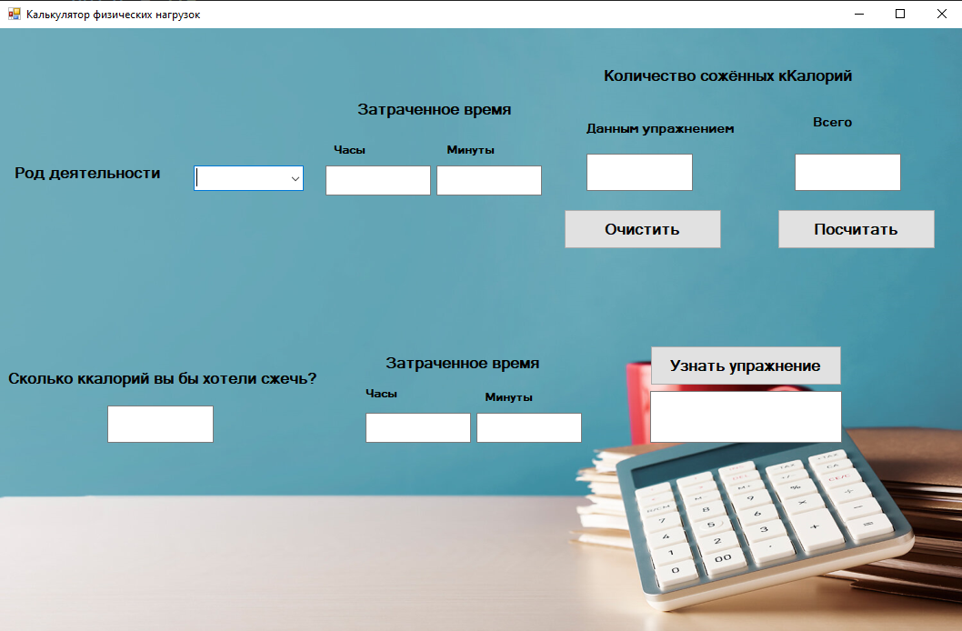

Рис 1. Интерфейс калькулятора при запуске

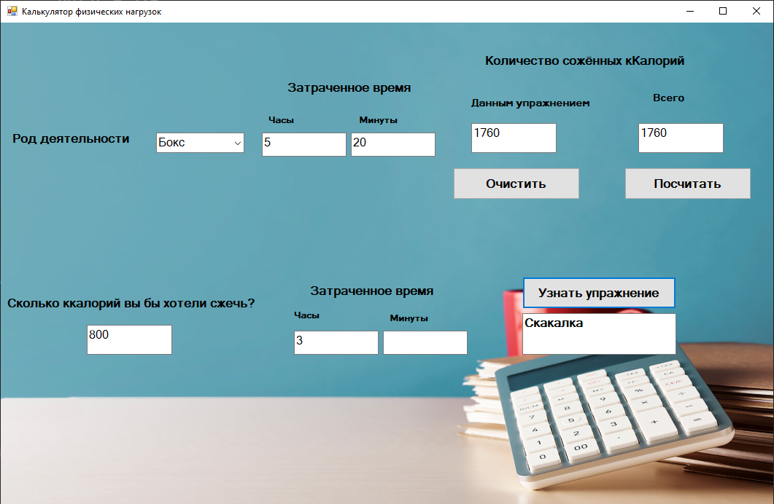

Рис 2. Калькулятор после выполнения решения

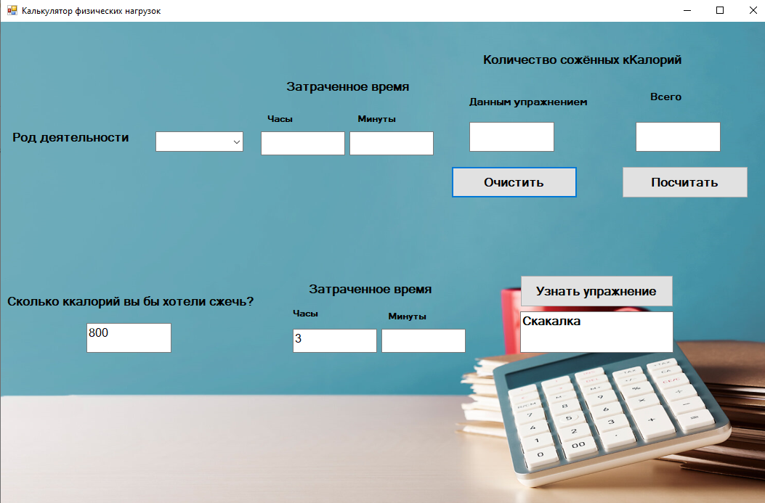

Рис 3. Калькулятор после нажатия кнопки “Очистить”

**Описание кода:**

1)Кнопка “посчитать”:

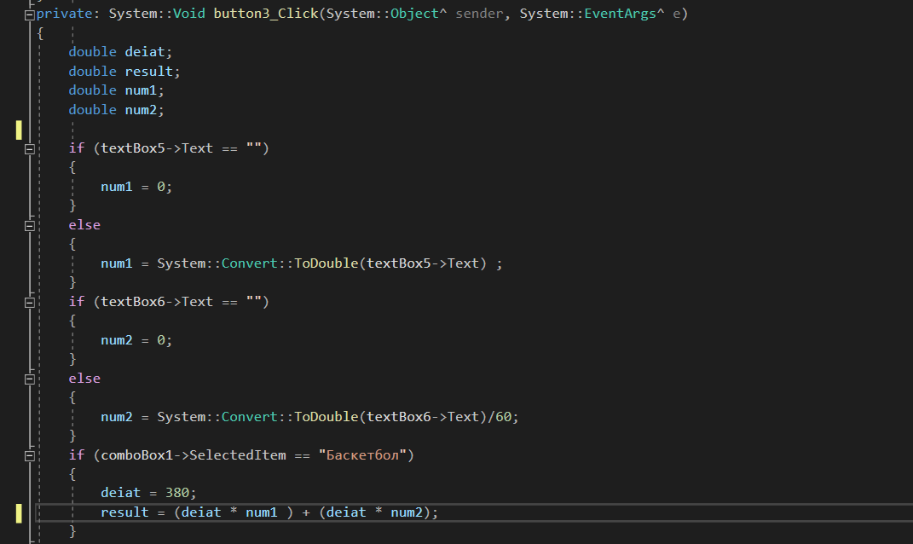

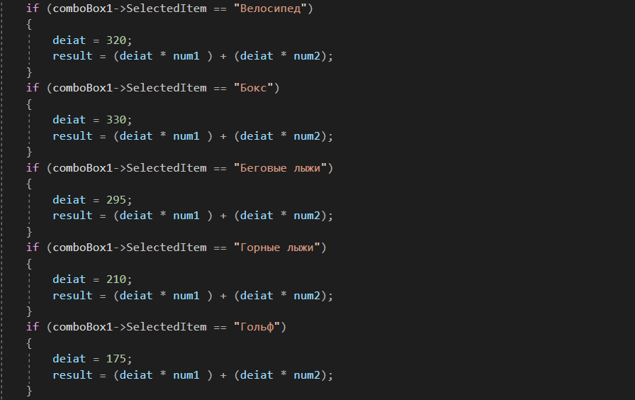

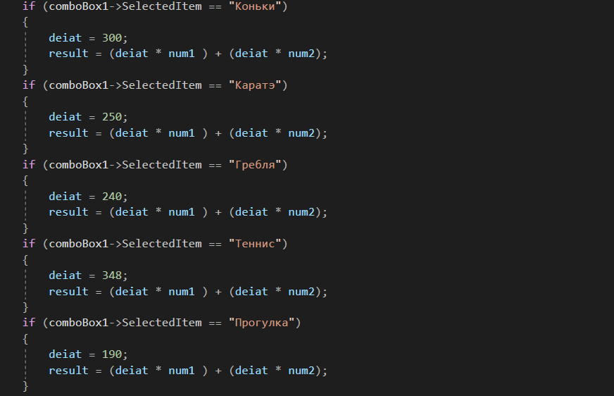

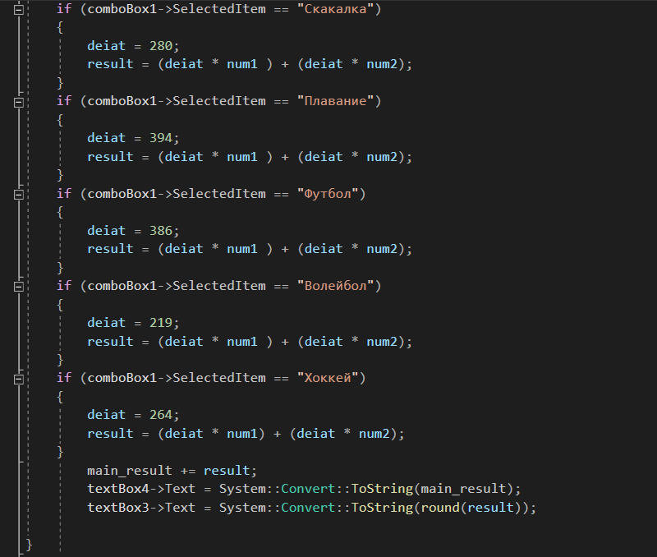

После нажатия на кнопку “Посчитать” инициализируются переменные double deiat, double result, double num 1, double num2.В переменные num1 и num2 записываются час и минуты соответственно, и в зависимости от значения comboBox1, TextBox5, TextBox6 рассчитываются и выводятся сожженные кКалории в textBox4. В случае пустоты в ячейках TextBox5 и TextBox6 при нажатии на кнопку “Посчитать” значение num1 или num2 присваивается 0.

2)Кнопка “очистить”:

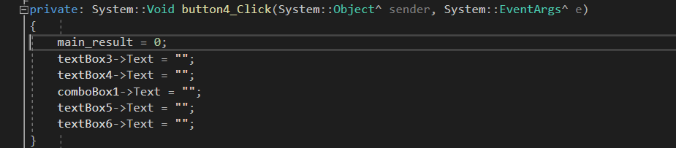

При нажатии данной кнопки все текстбоксы и комбобоксы очищаются и становятся пустыми

3)Кнопка “Узнать упражнение”:

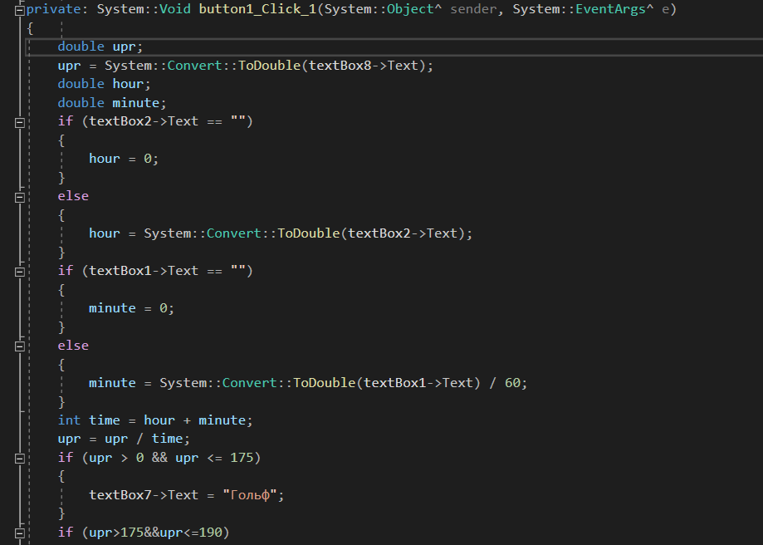

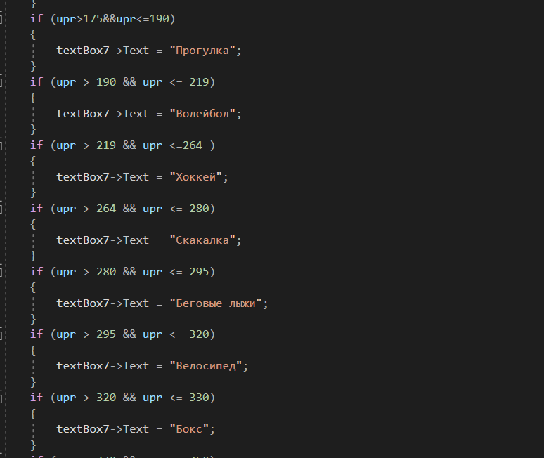

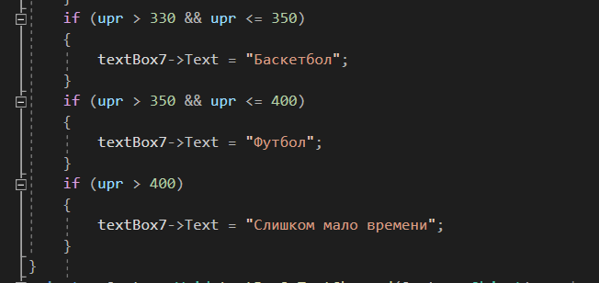

При нажатии кнопки “Узнать упражнение” из textBox8 читается введённое количество ккалорий и делится на время, записанное в Textbox1 и TextBox1, в зависимости от вычисленного значение в Textbox 7 выводится упражнение.

**UML диаграмма:**

